7 класс
Тема: Золотые руки работника
Тип урока: комбинированный
Цель: способствовать формированию представлений учащихся о связи мастерства работника с его заработной платой и влиянием на экономическое состояние страны.
Основные понятия: труд, квалификация, высококвалифицированный труд, малоквалифицированный труд, зарплата, качество труда.
«Смотри дерево в плодах, а человека в делах»
(русская народная пословица)
Ход урока:
- Организационный момент.
- Актуализация знаний учащихся по теме «Экономика и её основные участники»
- Проверка домашнего задания.
- Проверка правильности решения задачи: владелец фирмы по производству и установке пластиковых окон за месяц потратил на развитие своего производства 1 млн. руб. и заплатил налог в размере 200 тыс. По какой цене он будет устанавливать одно окно, чтобы получить прибыль, если в этом месяце у него заказ на установку 100 окон?
Решение:
- 1 000 000 + 200 000 = 1 200 000 (руб.) – все затраты владельца фирмы.
- 1 200 000 / 100 = 12 000 (руб.) – цена производства и установки одного окна, при которой владелец фирмы возместит свои затраты.
Ответ: Цена при установке одного окна должна быть более 12 000 руб.
- Изучение нового материала.
Сегодня на уроке мы обсудим с вами как же стать мастером своего дела, и как оценивается сегодня труд работника, труд мастера.
Тема урока: «Золотые руки мастера». Эпиграфом нашего урока будет русская пословица:
“Смотри дерево в плодах, а человека в делах”
В конце урока вы ответите на главный вопрос: зависит ли экономическое благополучие страны и ее население от уровня квалификации работников, от уровня профессионализма?
«Смотри дерево в плодах, а человека в делах» гласит пословица, которая стала эпиграфом нашего урока.
Чем же необходимо овладеть человеку, чтобы стать мастером своего дела?
(предполагаемый ответ: знанием, опытом, талантом и т.д.)
План:
- Мастера своего дела.
- Из чего складывается мастерство работника.
- Труд и зарплата. Количество и качество труда.
Чтобы преуспеть в деле, надо любить свою работу, вкладывать душу в свой труд, повышать квалификацию, становиться профессионалом.
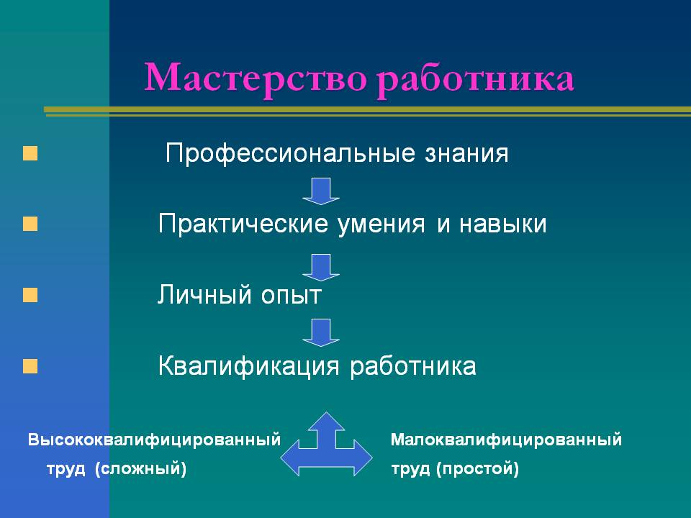
Квалификация работника – это специальное знание, умения полученное работником, а также приобретенное им в практической деятельности.
Виды труда
- Высококвалифицированный (сложный) труд
- Малоквалифицированный (простой) труд
Какой труд по вашему мнению можно отнести к высококвалифицированному, а какой к малоквалифицированному?
(Предполагаемые ответы: высококвалифицированный – врач, учитель, летчик и т.д., малоквалифицированный: труд дворника, уборщик помещений и т.д.).
От того, какая квалификация у работника зависит его денежное вознаграждение или по-другому «заработанная плата».
Задание: выпишите из учебника шесть факторов, которые влияют на размер заработной платы. (Стр. 101)
Система оплаты труда:
- Повременная (за определенный промежуток времени)
- Сдельная (за объем работы или количество продукции, произведенной работником)
Как вы думаете, почему люди работают?
Вспомним, что такое производительность труда? (Предполагаемый ответ: производительность труда – это количество продукции произведенное за определенный отрезок времени).
Таким образом, производительность труда связано с заработной платой работника. Приведем следующий пример.
Рабочий с высокой квалификации и ученик выполняли одну и ту же работу. Только рабочий сделал в два раза больше продукции и не допускал ошибок. Производительность труда рабочего была выше, чем производительность труда ученика. Труд рабочего был более качественный. Так как чем выше квалификация работника, тем выше производительность его труда или результат его труда.

- Закрепление изученного материала.
Возвращаемся к вопрос, поставленному, в начале урока: зависит ли экономическое благополучие страны и ее население от уровня квалификации работников, от уровня профессионализма? (Предполагаемый ответ: зависит, так как чем больше в стране квалифицированных работников, профессионалов тем выше производительность труда, больше качественной продукции и естественно наблюдается экономический рост в целом по стране).
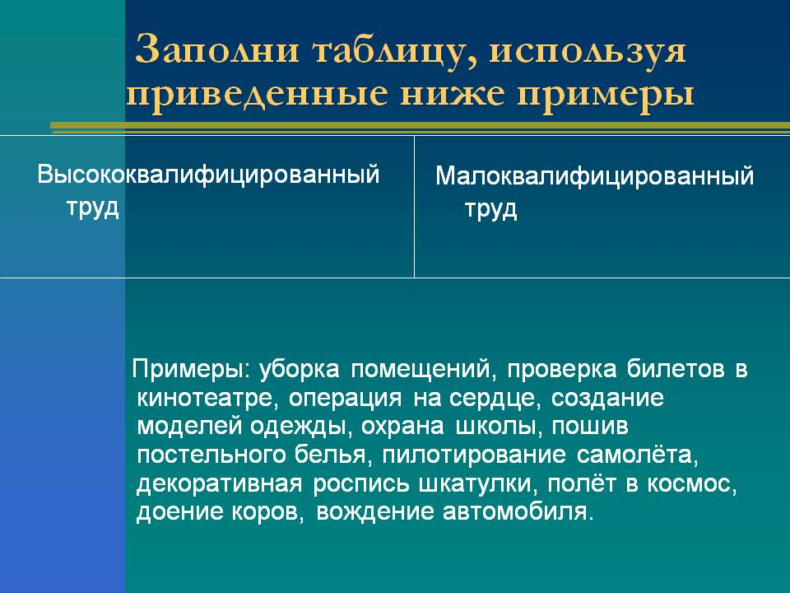
- Домашнее задание.
- Прочитать параграф 9, выучить новые слова.
- Записать рассказ родителей, бабушек, дедушек о том, как они выбрали свою профессию.
- Рефлексия:
- Что тебе дал урок.
- Были ли трудности.
- Как оцениваешь свою работу.

- Подведение итогов урока.

